Отчет недели начальной школы.

С 28.02. по 05.03.22 уч. года по школьному плану была проведена неделя начальной школы. Все уроки, мероприятия оформление фойе были объеденены по тематике «Весна -красна.»

Цели и задачи недели заключались знакомством учащихся 1-4 классов дополнительной и увлекательной информацией о весенних праздниках, произведения поэтов и писателей, интересные факты. Проведением познавательных и интересных уроков учителями, а так же посещение и анализ выданных уроков учителями, рук. МО. Омаровой Н.М., и зав. по нач.шк. Старчак И.М.

Учителя оформили коридор газетами, фотографиями, шарами.

Были проведены уроки на темы:

* Технология «Поздравительная открытка» Омарова Н.М.,
* Математика « Деление с остатком» Буттаева А.Г.
* Литературное чтение «Сказки Пушкина» Шахвердиева С.Г.,
* Математика «Что узнали ?Чему научились?» Зияутдинова Г.Н.
* Окружающий мир «Куликовская битва» Мусаева П.Д.( 4в кл); Кураева М.Д.(4а кл)
* Математика «Что узнали ?Чему научились?»Омарова С.Г.
* Русский язык «Им. сущ. собственные и нарицательные» Мирзаева И.М.
* Русский язык «Все падежи. Обобщение знаний» Насрутдинова К.Н.
* Литературное чтение Л .Толстой «Отец и сыновья» Магомедова М.С.
* Физическая культура «Весенние состязания» Дадаева Х.М.
* ***Физическая культура «***

Мероприятия на темы:

* «Праздник весны!» 2А класс Зияутдинова Г.Н.,
* ***«А ну- ка девочки» 2Б класс Мирзаева И.М.***
* «Праздник бабушек и мам» 2В Магомедова М.С., Омарова Н.М.
* «День матери» ***3А класс Буттаева А.Г.***
* ***« Наши девочки –самые прекрасные!» .,3Б класс Омарова С.Г.***
* ***« Классные девчата» 3В класс Насрутдинова К.Н***
* ***«Мамин день» 4А класс- - Кураева М.Д.,***
* ***«Сегодня праздник у девчат» 4 Б класс Шахвердиева С.Г.,***
* ***« Для прекрасных дам» 4В класс Мусаева П.Д.,***

За активное участие в недели начальной школы учащиеся были награждены грамотами.

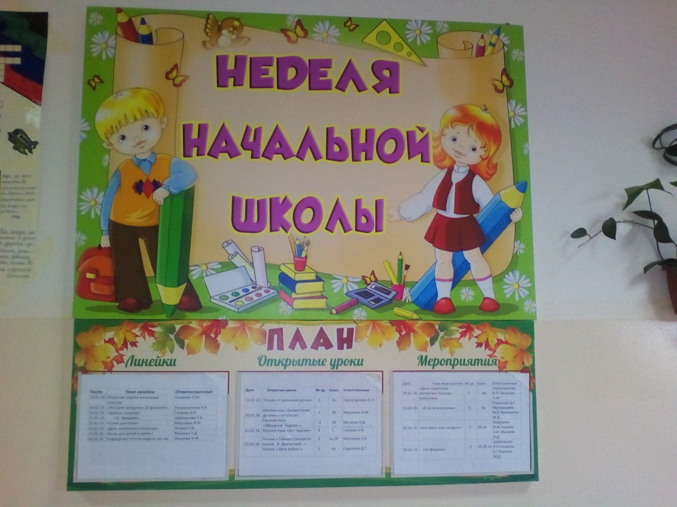

Уроки

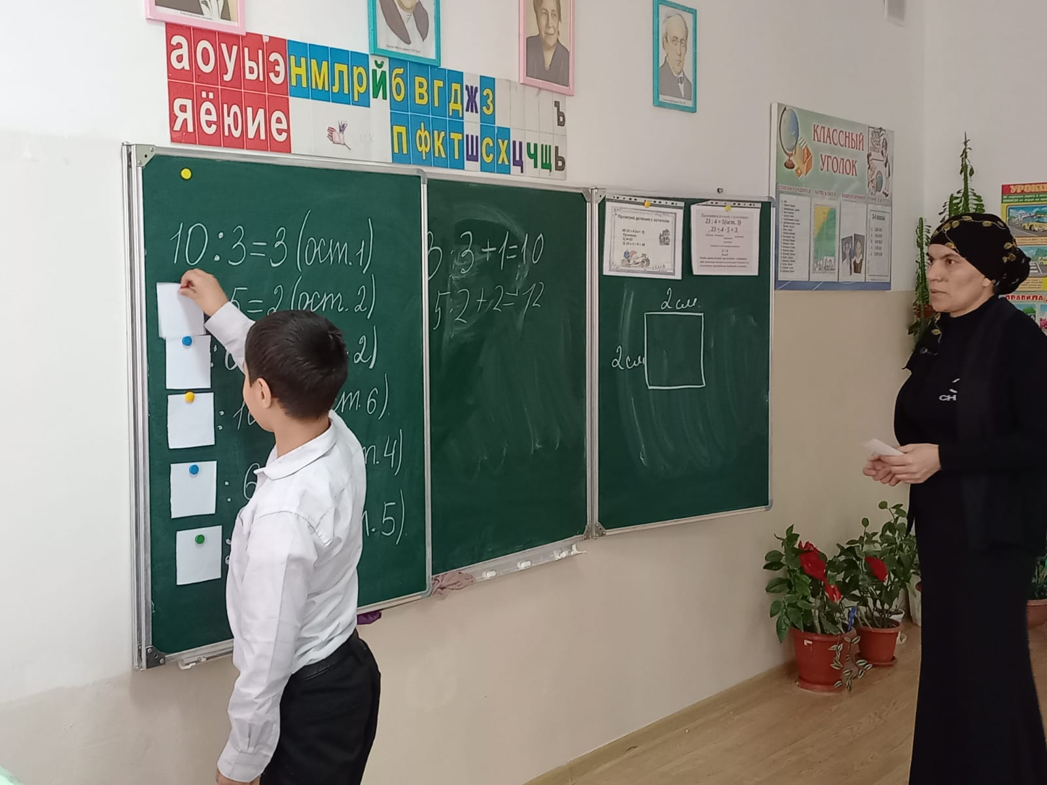

Математика 3 «А» «Проверка деления с остатком» Буттаева А.Г.

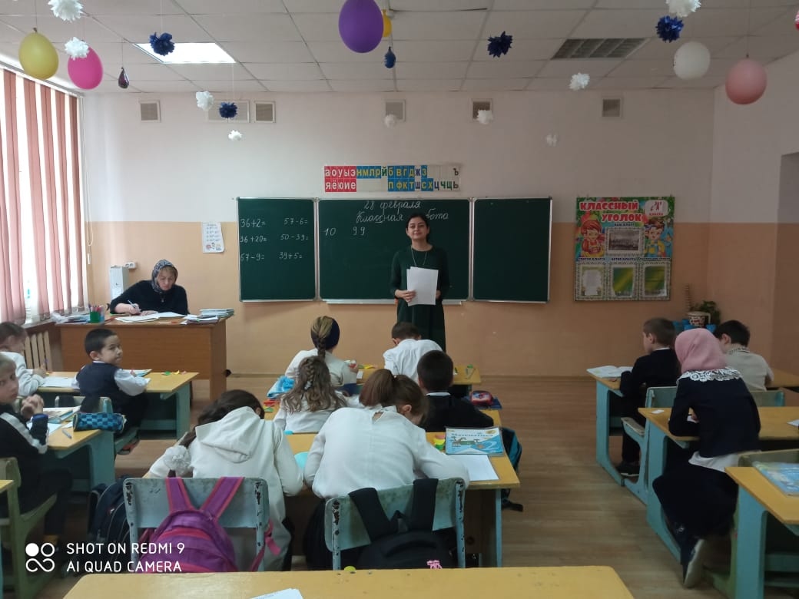

Окружающий мир 2 «А» «Что узнали. Чему научились» Зияутдинова Г.Н.

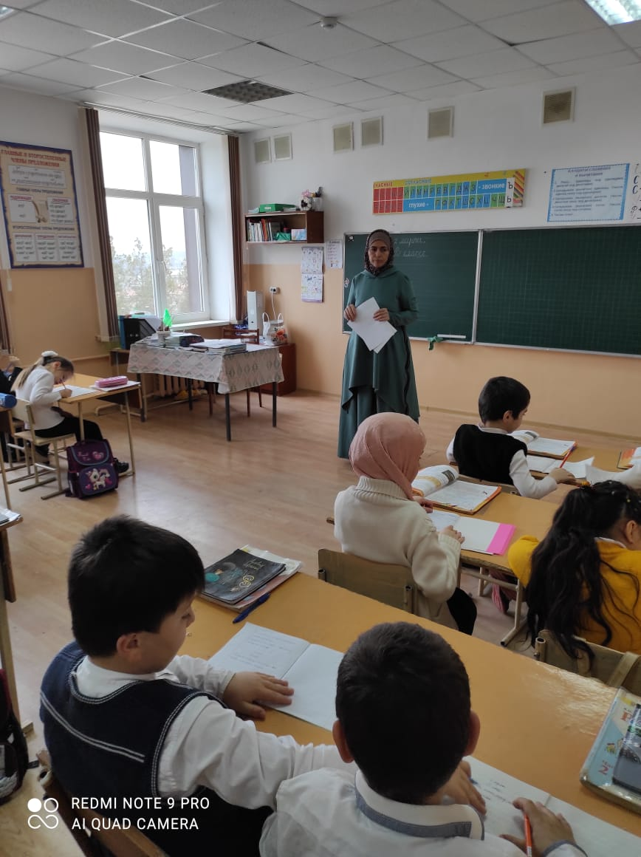

Русский язык 2 «Б» «Им.сущ. собственные и нарицательные» Мирзаева И.М.

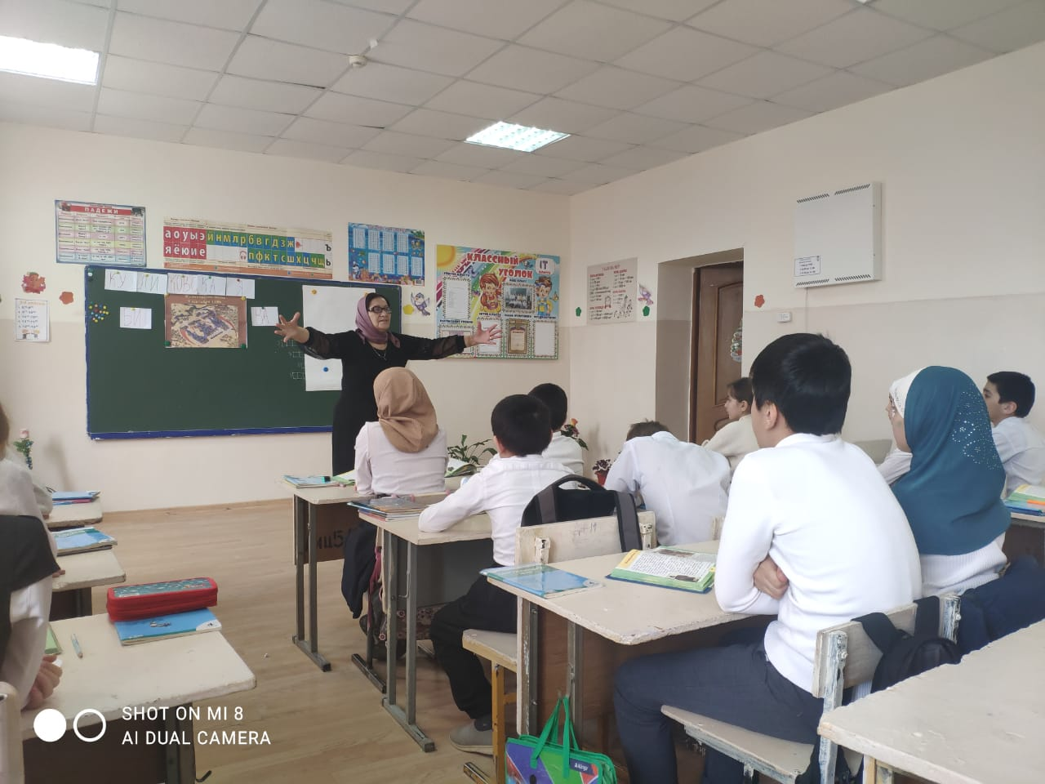

Окружающий мир 4 «В» «Куликовская битва» Мусаева П.Д.

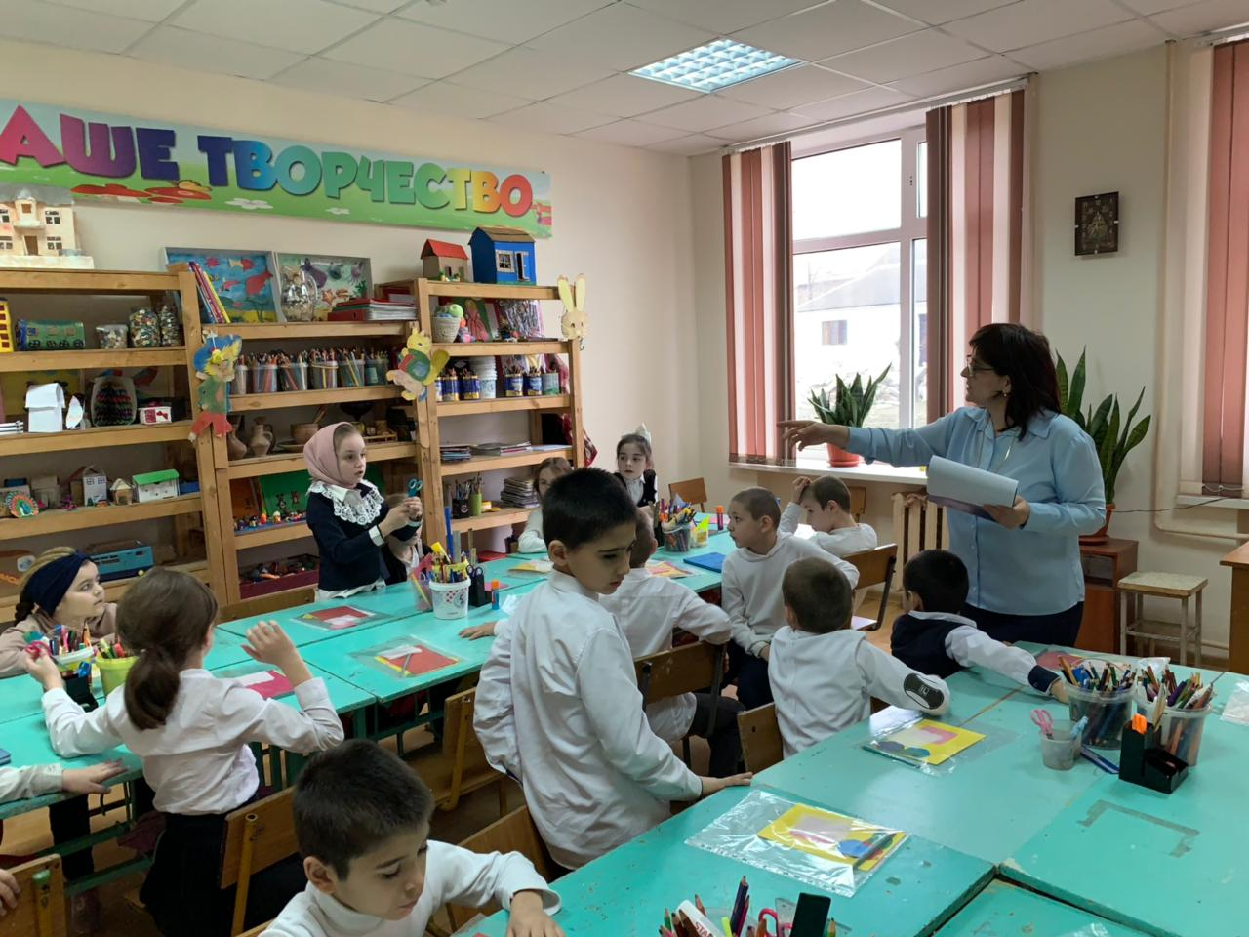

Технология 2 «А» «Поздравительная открытка к 8марта» Омарова Н.М.

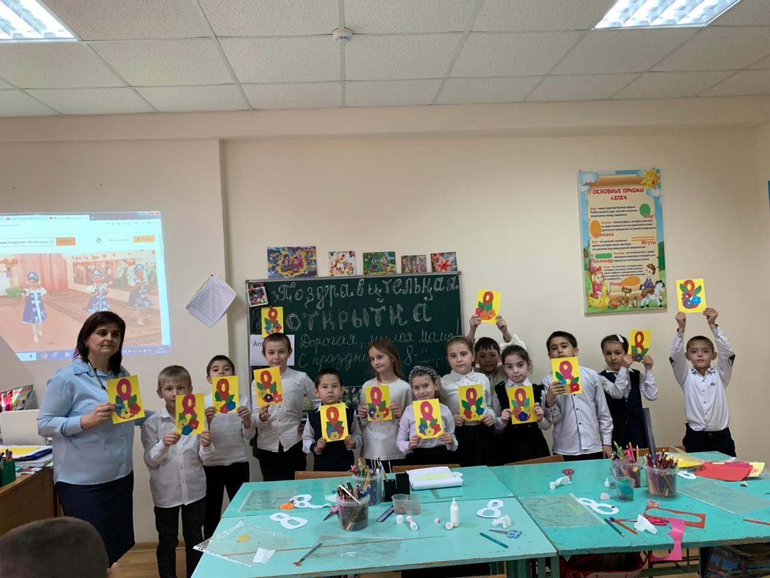

Технология 2 «А» «Поздравительная открытка к 8марта» Омарова Н.М.

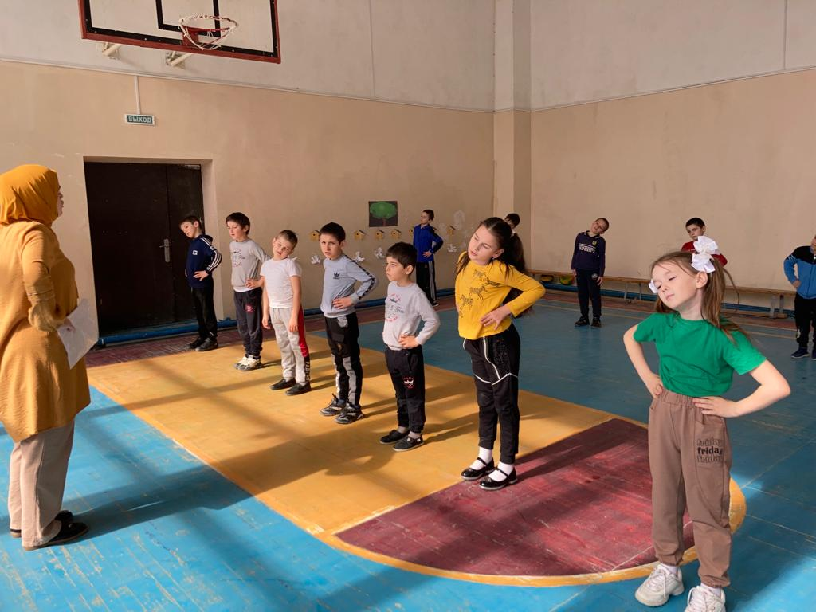

Физкультура 2 «В» «Весенние состязания» Магомедова Х.М.

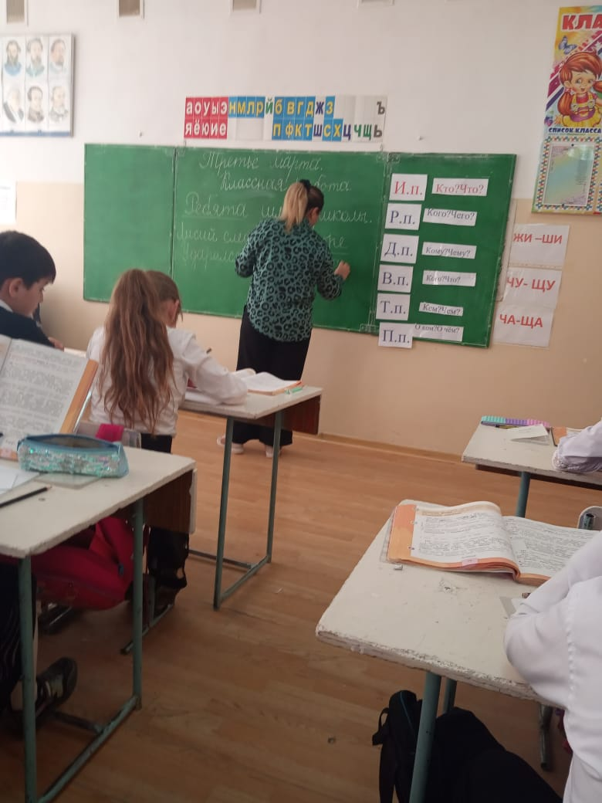

Русский язык 3 «В» «Все падежи. Закрепление» Насрутдинова К.Н.

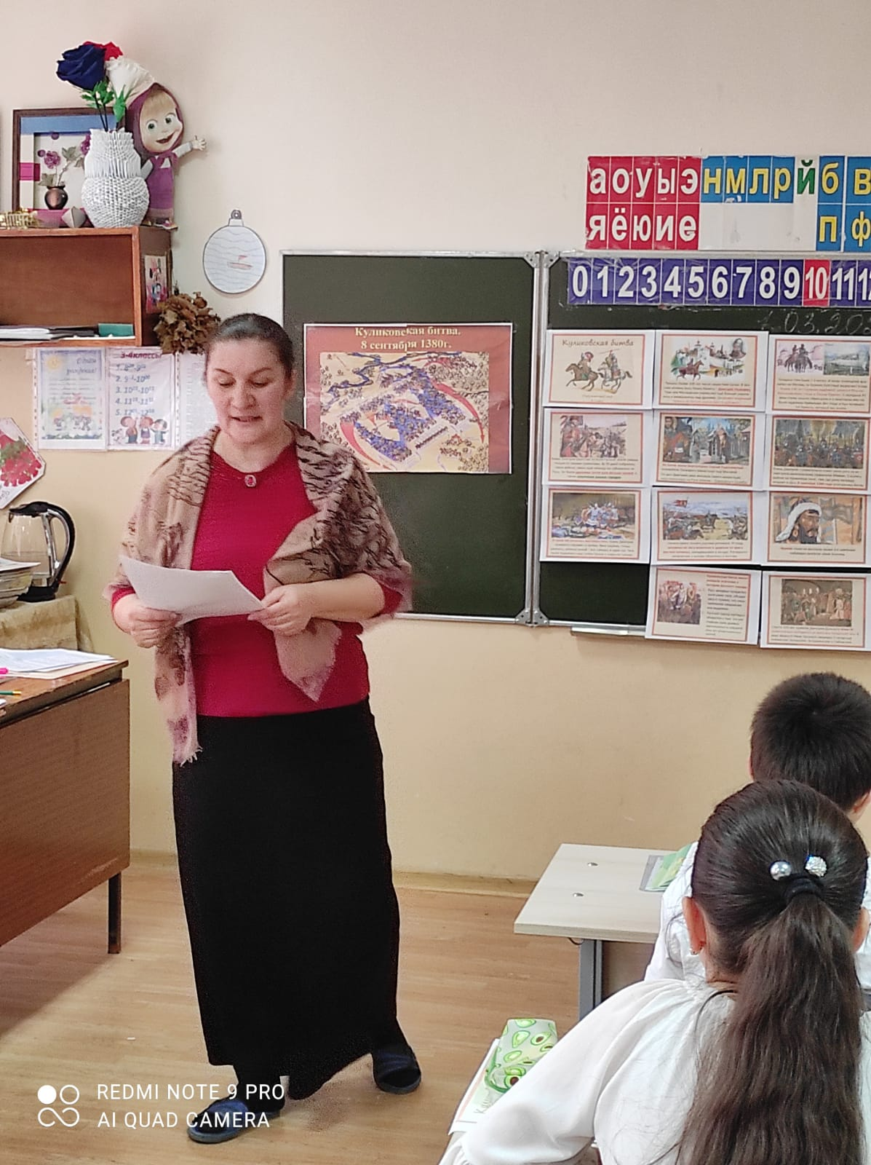

Окружающий мир 4 «А» «Куликовская битва» Кураева М.Д.

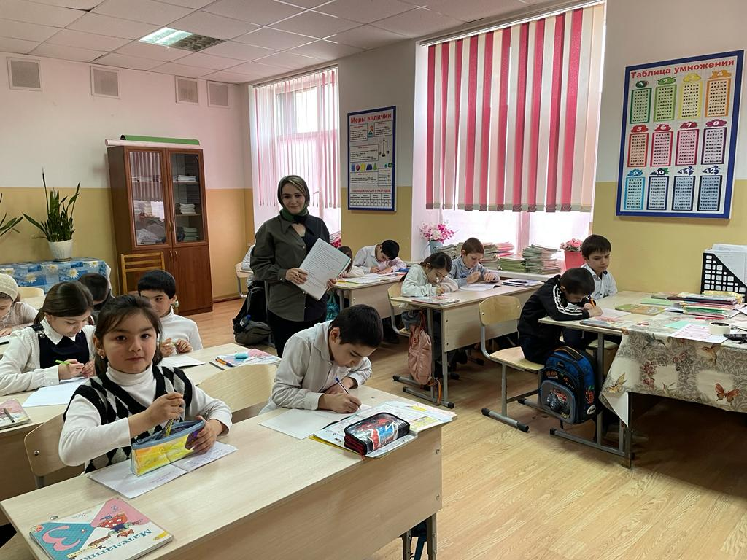

Математика 3 «Б» «Что узнали? Чему научились?» Омарова С.Г.

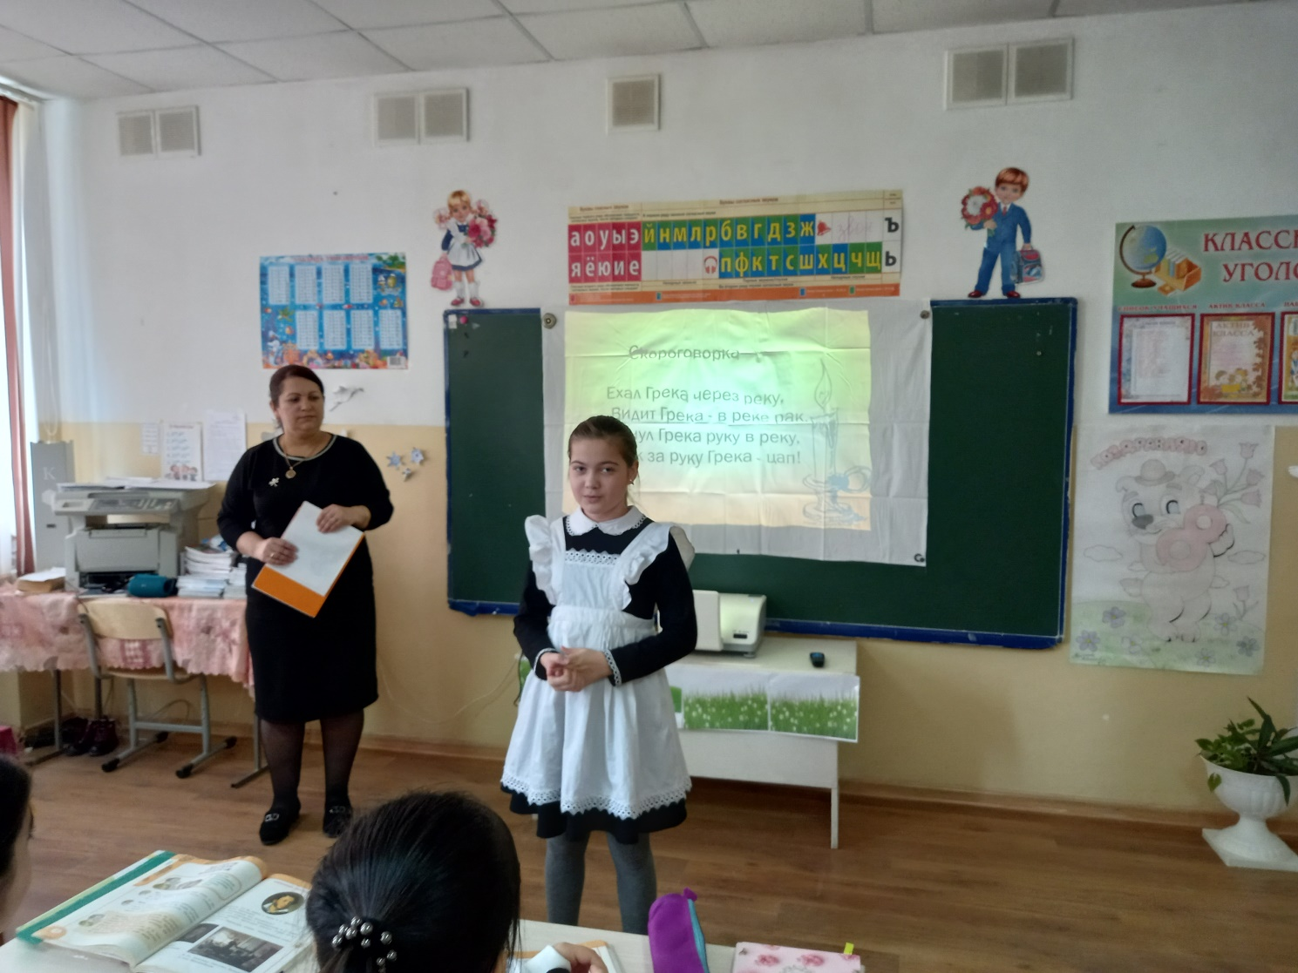

Литературное чтение 4 «Б» «Сказки Пушкина» Шахвердиева С.Г.

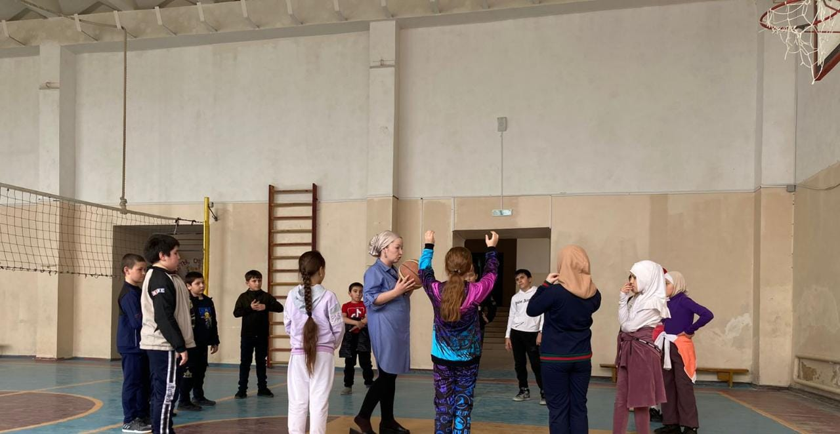

Физкультура 4 «В» «Бросок двумя руками от груди» Магомедова Д.М.

Литературное чтение 2 «В» Л.Н.Толстой «Отец и сыновья» Магомедова М.С.

Мероприятия

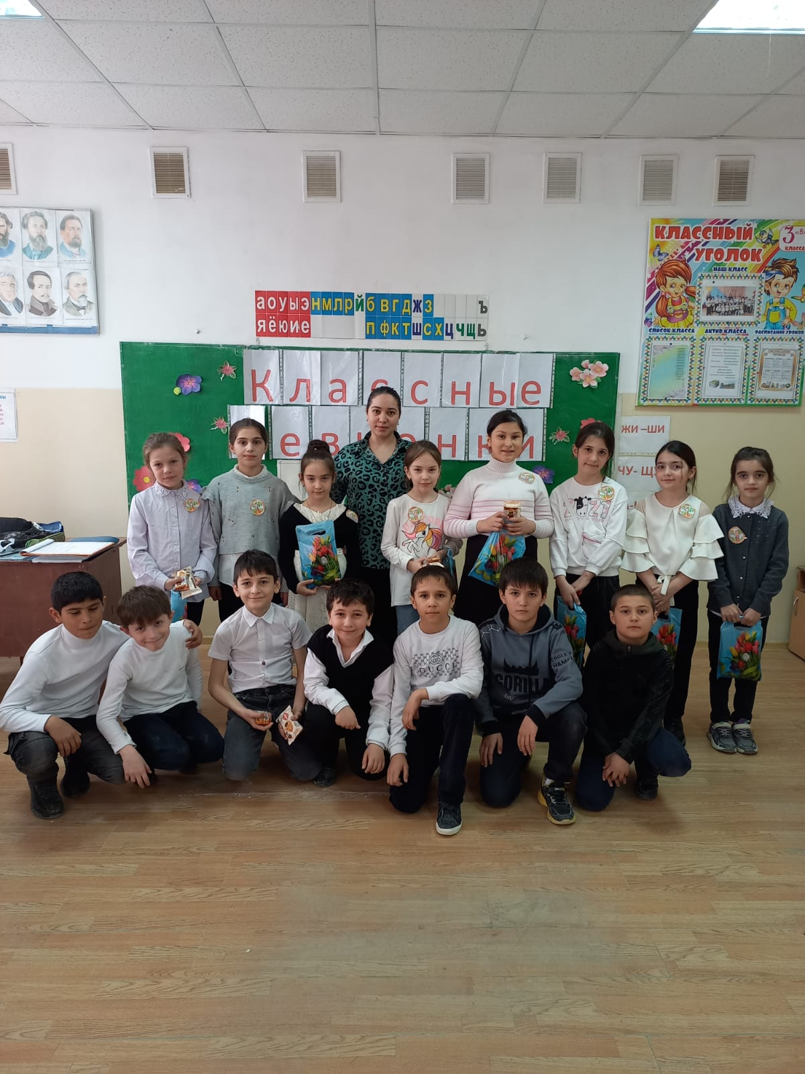

«Классные девчонки» Насрутдинова К.М.

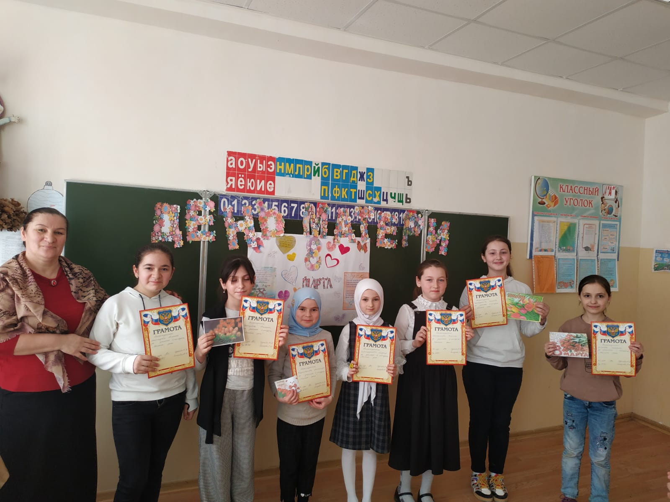

«Мамин день» Кураева М.Д.

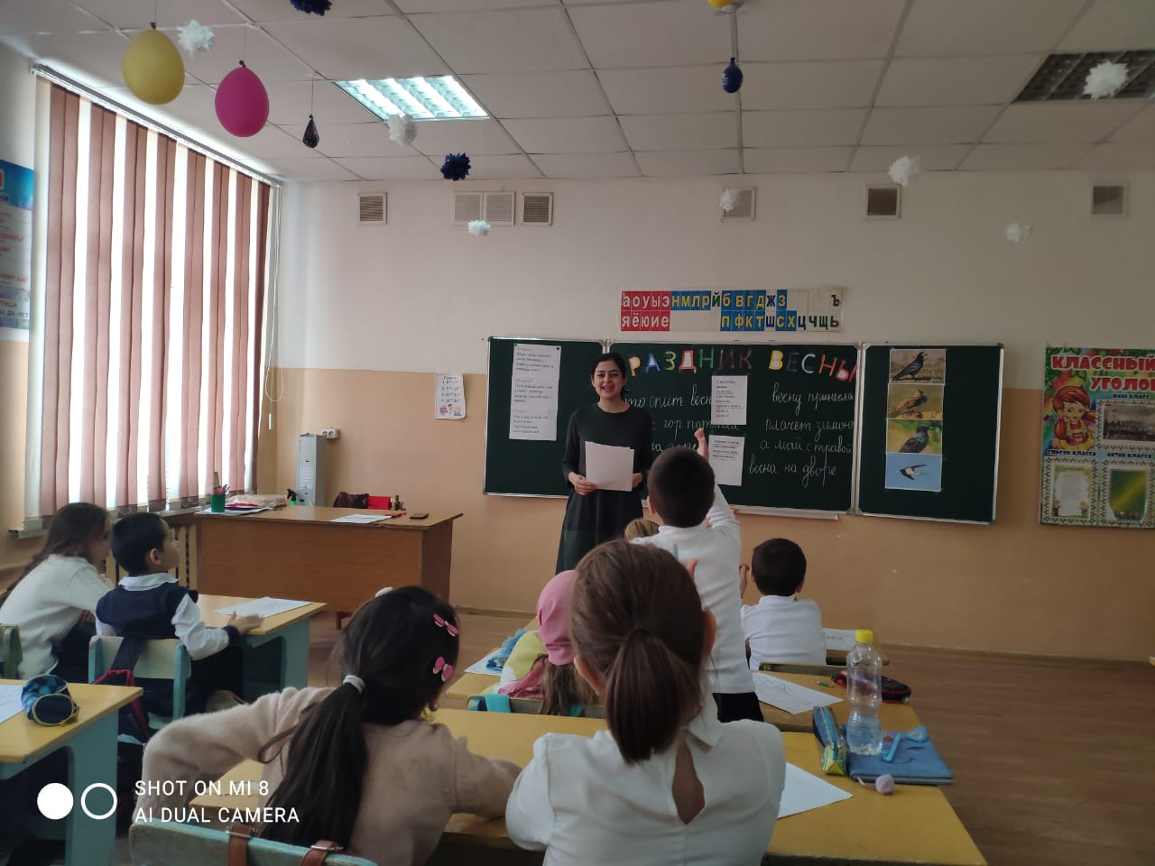

**«Праздник весны» Зияутдинова Г.Н.**

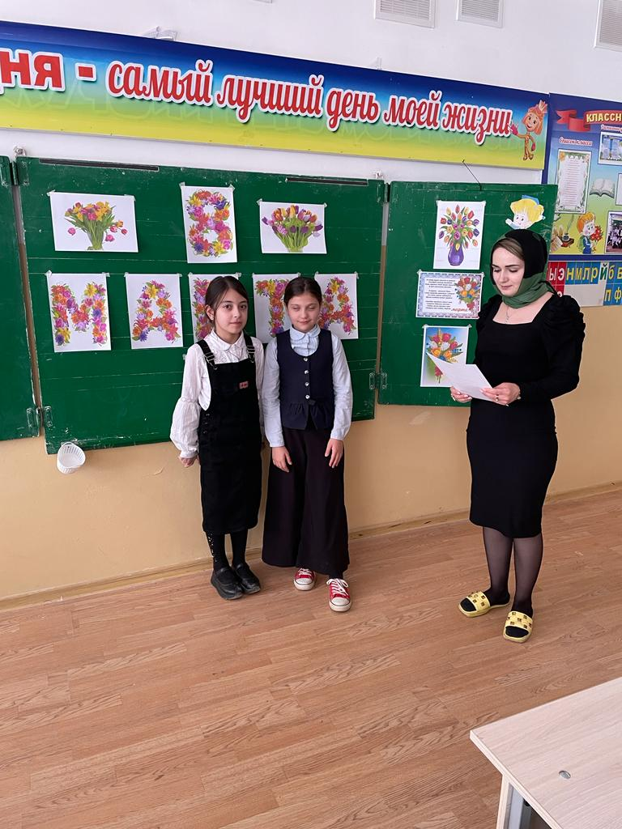

«Наши девочки самые прекрасные» Омарова С.Г.

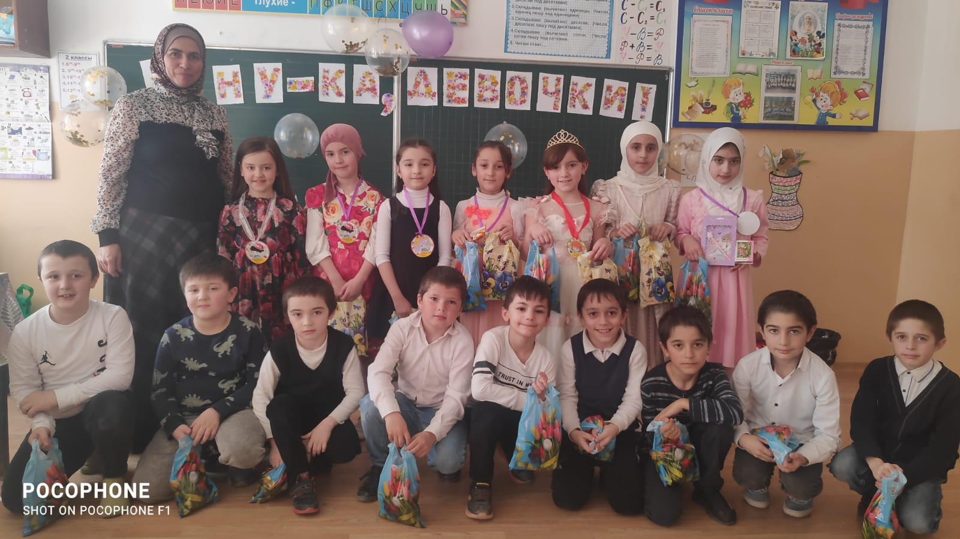

«А ну-ка, девочки» Мирзаева И.М.

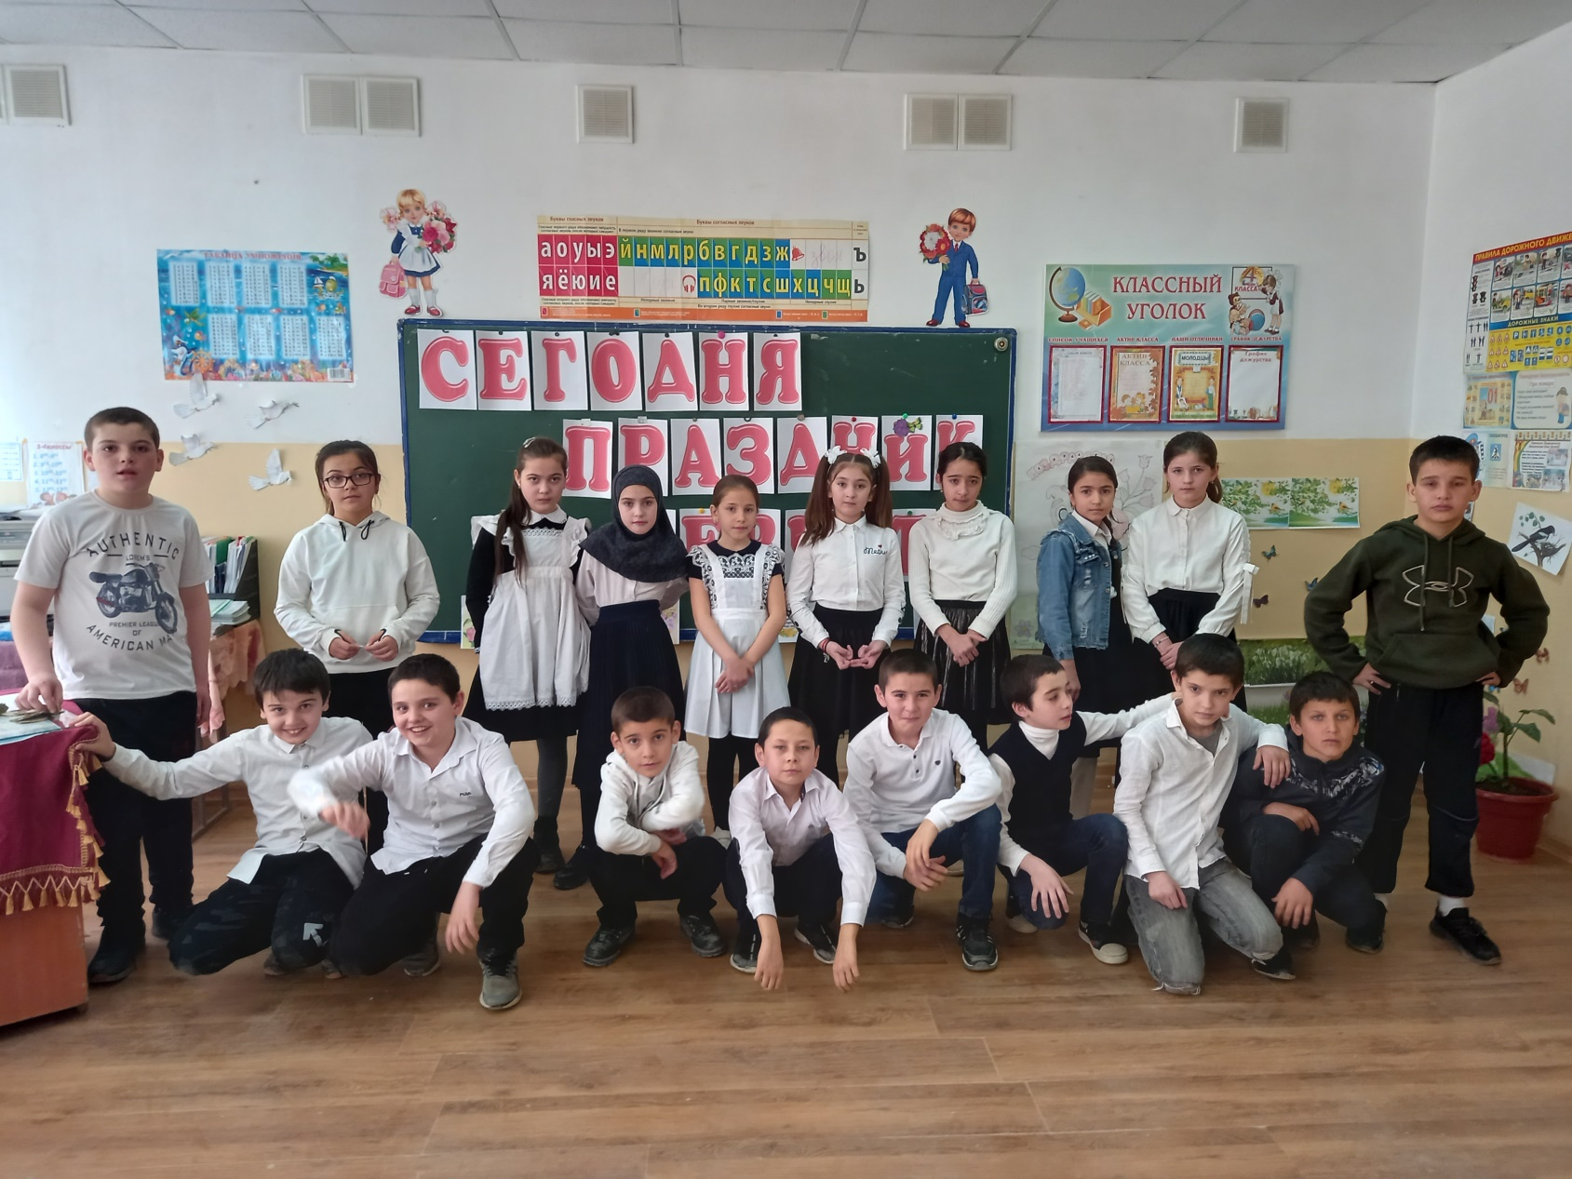

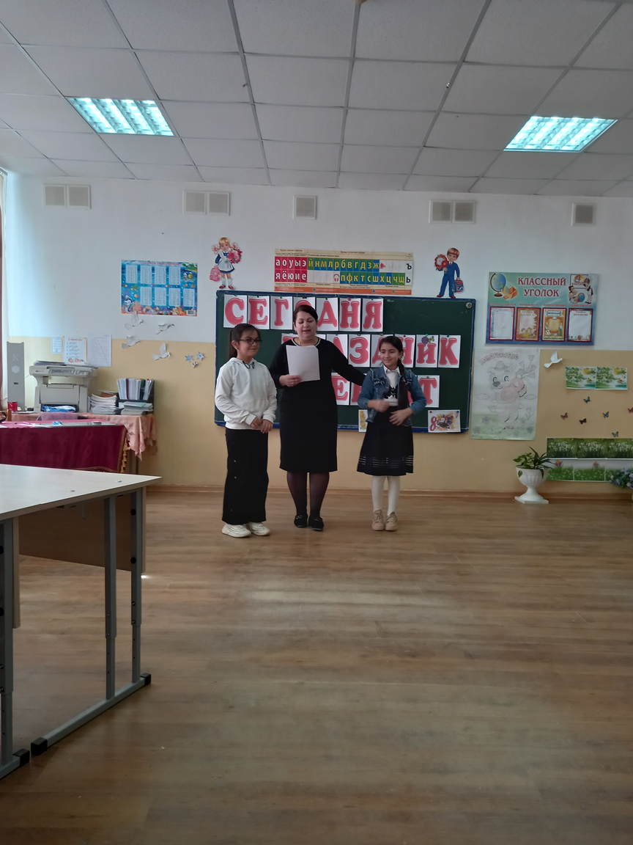

«Сегодня праздник у девчат» Шахвердиева С.Г.



«Классные девчата» Насрутдинова К.Н.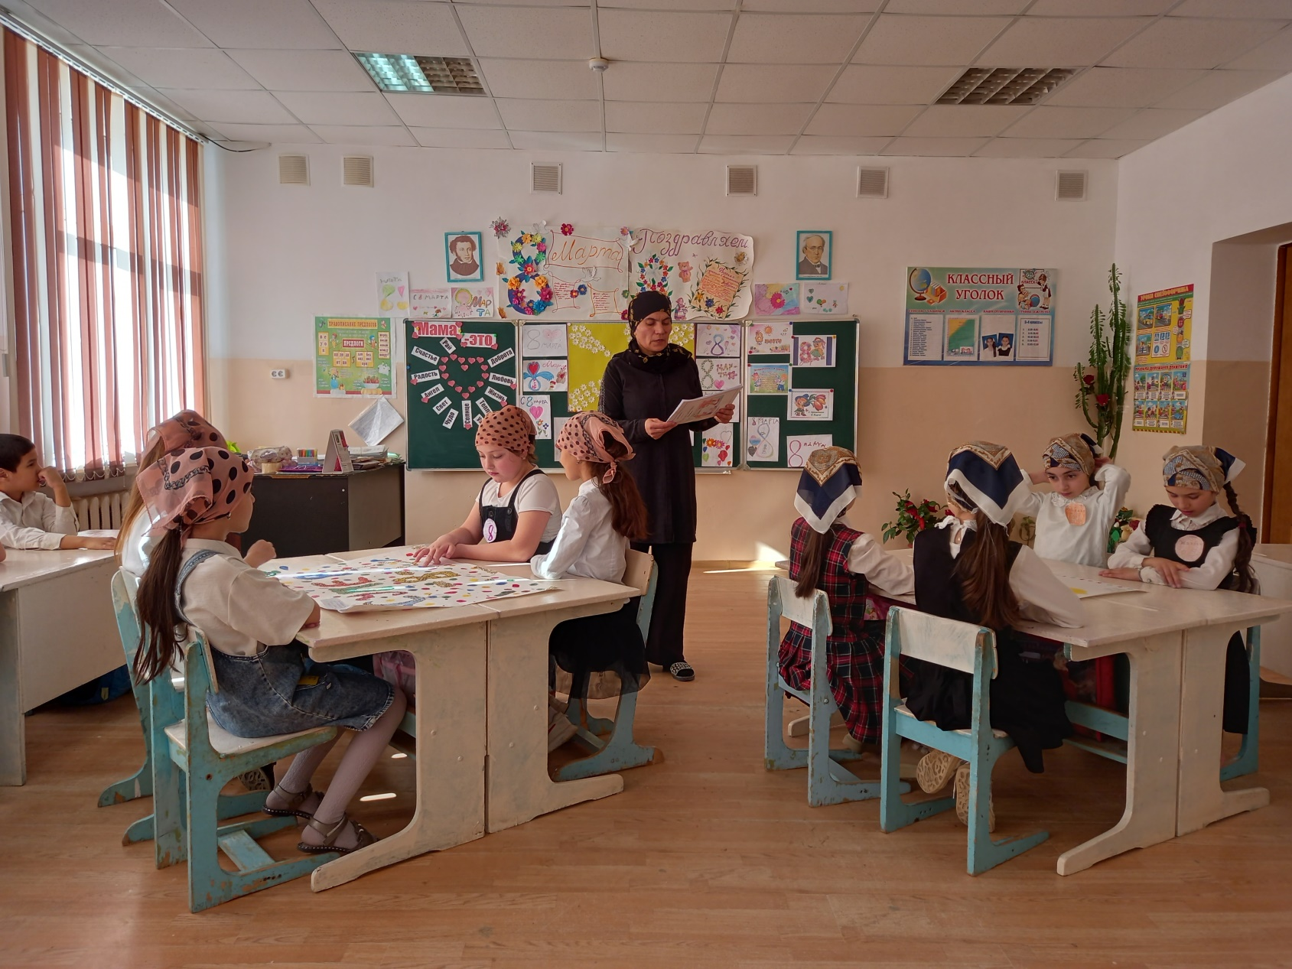

**«День матери» Буттаева А.Г.**